Министерство образования и науки Российской Федерации
Федеральное государственное автономное образовательное учреждение высшего образования
«Пермский национальный исследовательский политехнический университет»
Электротехнический факультет
Кафедра «Информационные технологии и автоматизированные системы»
Направление 09.03.04 – «Программная инженерия»

ОТЧЕТ
по лабораторной работе №6
Тема: «Обработка текстов. Команды sed и awk»

Выполнил: студент группы РИС-24-3б
Казаков К.В. ___________
Проверил: ст. преподаватель кафедры ИТАС
Вичугов А. В. ___________
Дата ______

Пермь 2026
Цель работы
Изучение потокового редактора sed и языка обработки текстов awk, приобретение навыков их применения для разбора и анализа текстовых файлов на примере журнала HTTP-сервера.
Задание
Продемонстрировать основные возможности sed на произвольных примерах.
Разработать скрипт на awk, разбирающий лог HTTP-сервера apache.log.txt.
Вариант 6: вывести коэффициент загрузки канала, считая пропускную способность 10 Мбит/с.
Теоретические сведения
sed — потоковый текстовый редактор. Синтаксис: sed опции файл. Основные приёмы: замена s/искомое/замена/флаг, флаги g, p, w file, номер вхождения; удаление d; добавление i, a; замена строки c; замена символов y; несколько правил через -e; правила из файла через -f. Разделитель в s можно заменить (первый символ после s).
awk — язык обработки текстов. Синтаксис: awk опции 'программа' файл. Программа в { }, условия — перед ними. Записи — строки, поля — слова (разделитель — пробел, таб). Позиционные переменные: $0, $1…$n. Встроенные: FS, RS, OFS, ORS, FILENAME, FNR, NF, NR, ENVIRON. Блоки BEGIN{}, END{}, условные конструкции, циклы, функции. Флаг -v — переменные, -F — разделитель, -f — файл программы.
Практическая часть
Задание 1.
Рисунок 1 – Замена первого вхождения.
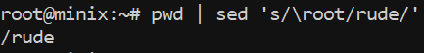
Рисунок 2 – Замена строки с экранированием.
Рисунок 3 – Множество правил.
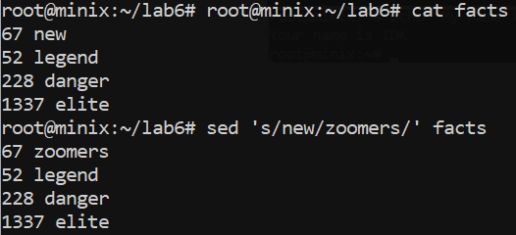
Рисунок 4 – Замена из файла.
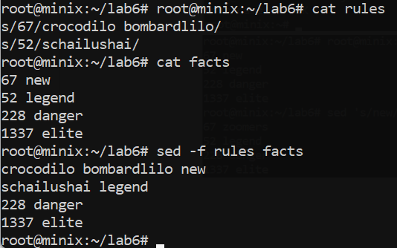
Рисунок 5 – Правила из файла.
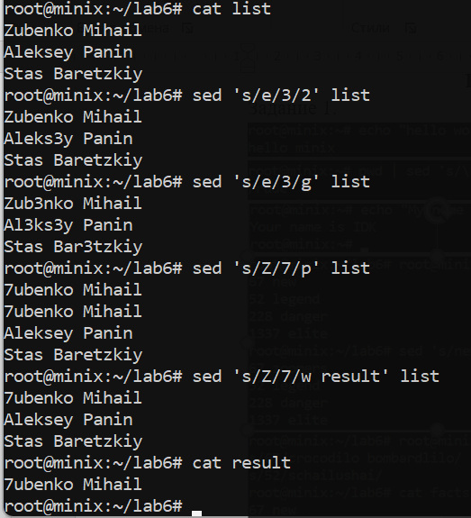
Рисунок 6 – Флаги sed.
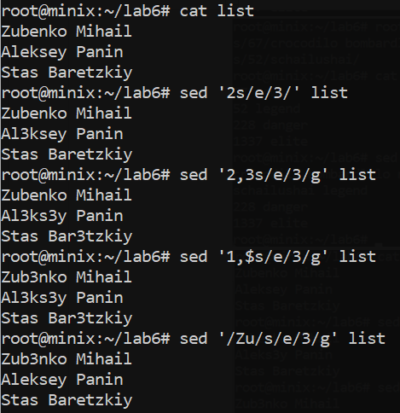
Рисунок 7 – Работа со строками.
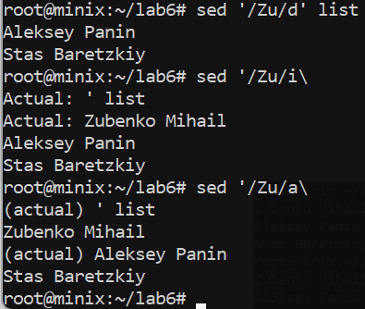
Рисунок 8 – Операции удаления и вставки.
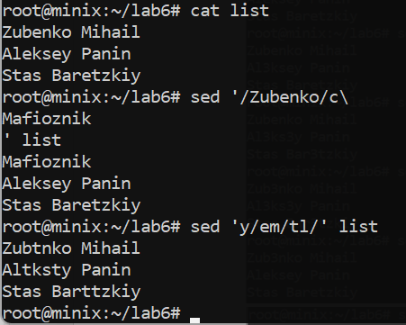
Рисунок 9 – Работа со строками файла.
Вывести коэффициент загрузки канала, которым сервер подключен к Интернет (отношение объема реально переданных данных к максимально возможному объему), считая, что пропускная способность канала 10 Мбит/с.
